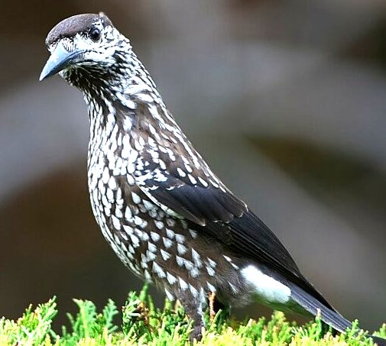
Межрегиональная викторина по зоологии «Забавные, умные и необыкновенные»
Для учащихся 1-4 классов

Викторина состоит из 40 заданий.
Максимальное количество баллов - 100 баллов.
Часть 1.
А. Задания «Назови пару»
Проверяется умение правильно называть пары животных по типу «мама – ребенок»).

- Лошадь – жеребенок
- Курица – цыпленок
- Свинья – поросенок
- Корова – теленок
- Овца – ягненок

Б. Задания «Отгадай кто?» (дайте краткое пояснение)
- Какая птица обладает наибольшим размахом крыльев в полете?
- Какая сова охотится днем?
- Какие птицы способствуют расселению в лесу рябины, черемухи, крушины и других ягодных деревьев и кустарников?
- Чем можно объяснить, что ласточки, стрижи, мухоловки на зиму улетают на юг, а дятлы, синицы, пищухи, поползни, глухари, тетерева, рябчики не улетают?
- Какая птица может двигаться по вертикальному стволу дерева и вниз, и вверх головой, а какая – только вверх?
- Какая птица характерна только для Антарктиды?
- Какой самый крупный и самый мелкий представитель семейства оленей в нашей стране?
- Какие представители семейства кошачьих встречаются?
- Назовите хищных млекопитающих, которые приносят пользу, истребляя грызунов.
- Какие животные могут долго не пить?
- Могут ли слоны плавать?
- Какая из обезьян самая крупная, а какая – самая маленькая?
- Наши пресноводные рыбы мечут икру весной, лишь одна рыба нерестится зимой. Знаете ли вы ее?
- Назовите промысловую рыбу, которую можно считать одомашненной?
- Какая птица может переносить своих птенцов в лапах?

В. Задания «Вопрос – ответ»
- Какая птица самая большая в мире?
- Сапоги со шпорами, хвост с узорами…
- Голос у этой птицы ужасно противный, зато хвост самый красивый…
- Перья из хвоста этой птицы индейцы носят на голове.
- Ему хвост помогает охотиться: удар его хвоста опасен даже для крупных животных. Покрытый роговыми пластинками, он тяжелый, как бревно. Мощным хвостом это животное сбивает жертву с ног, подбрасывает вверх и ловит огромной зубастой пастью…
- Кто собирает яблоки спиной?
- Ее голова плавно переходит в хвост, даже шеи нет...
- Какая птица подбрасывает яйца в чужие гнезда?
- Самая маленькая птица в мире…
- У кого самый большой язык?

Г. Задания «Ребусы по зоологии»
1.
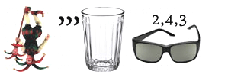
2.
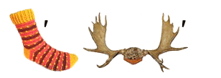
3.
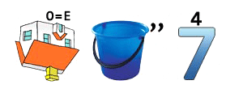
4.
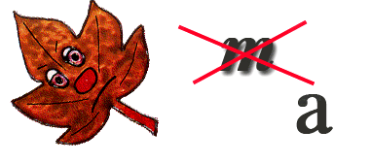

5.
6.
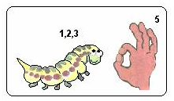
7.
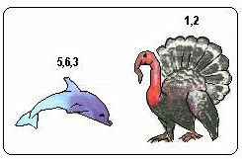
8.
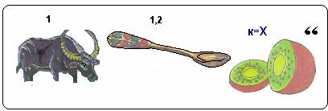
9.
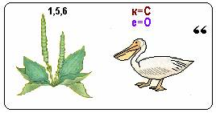
Часть 2.
Творческое задание. Составить и красочно оформить кроссворд по зоологии (в кроссворде должно быть не менее 6 вопросов).

